CARIBE EXOTICO
VIGENCIA DE SALIDAS: 2026
DURACION: | 14 DÍAS – 13 NOCHES
PUERTO DE SALIDA: | BRIDGETOWN, BARBADOS
FECHAS DE SALIDA: | ITIENERARIO I  10, 24 DE ENERO  28 DE FEBRERO  21 DE MARZO  ITIENERARIO II  07, 14 DE FEBRERO  ITIENERARIO III  28 DE NOVIEMBRE  ITIENERARIO IV  19 DE DICIEMBRE  09, 23 DE ENERO DE 2027  13, 27 DE FEBRERO DE 2027  13 DE MARZO DE 2027
BARCOS: | SEABOURND OVATION

INCLUYE:
- 09 noches de alojamiento en la categoría de cabina seleccionada
- Comidas Ilimitadas entre las diarias principales y snacks con bebidas incluidas: Café, té, jugos
- Todos los lugares para comer son gratuitos, cene donde, cuando y con quien desee.
- Comida de clase mundial
- Caviar de cortesía, un capricho extra que le ofrecemos durante todo su viaje.
- Licores premium y vinos finos de cortesía disponibles a bordo en todo momento.
- Champán de bienvenida y bar de cortesía en la suite con sus preferencias.
- Shows
- Actividades recreativas diarias
- Actividades deportivas
- Desembarco en los diferentes puertos descritos en el itinerario
- Entretenimiento espectacular para todos.
- Actividades en el área de la piscina.
- Acceso a instalaciones de fitness.
- Ciertas presentaciones a bordo.
- Uso de piscinas y tinas de hidromasaje exteriores.
- Propinas
- Wi-Fi gratuito
- Programación de televisión en el camarote (excepto películas a pedido).
- Llamadas telefónicas a bordo (entre camarotes).
NO INCLUYE:
- Boleto Aéreo
- Bebidas alcohólicas. Ni gaseosas
- Excursiones en tierra
- Gastos personales
- Servicios de spa y salón de belleza

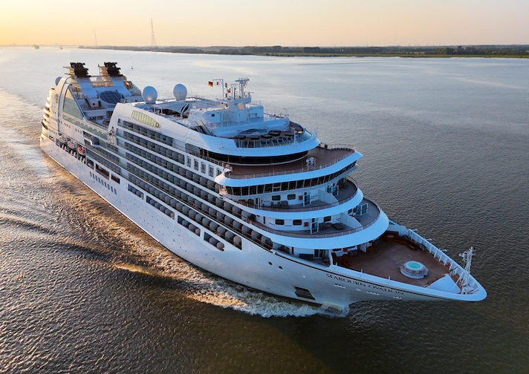
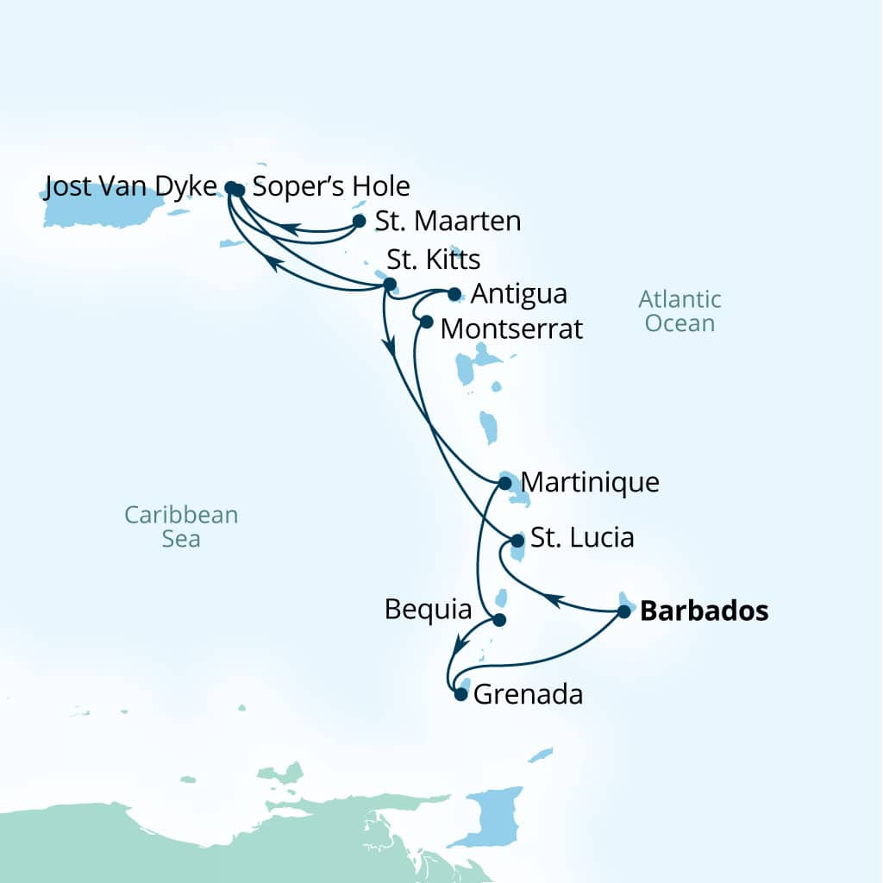
ITINERARIO:

ITINERARIO I
Día | Puerto | Llegada | Salida
1 | Bridgetown, Barbados | - | 21:00p. m
1 | Castries, Santa Lucía | 08:00a.m | 18:00p.m
2 | En navegación | - | -
3 | Pequeña bahía, Montserrat | 08:00a.m | 18:00p.m
4 | St. Johns, Antigua y Barbuda | 08:00a.m | 21:00p.m
5 | Playa Carambola, San Cristóbal y Nieves | 08:00a.m | 17:00p.m
6 | Gran Puerto, Jost van Dyke, Islas Vírgenes Británica | 08:00a.m | 18:00p.m
7 | Philipsburg, Sint Maarten | 07:00a.m | 21:00p.m
8 | Sopers Hole (Cayo Frenchmans), Islas Vírgenes Británicas | 08:00a.m | 17:00p.m
9 | Playa Carambola, San Cristóbal y Nieves | 08:00a.m | 17:00p.m
10 | En navegación | - | -
11 | San Pedro, Martinica | 08:00a.m | 18:00p.m
12 | Puerto Elizabeth, Bequia, San Vicente y las Granadinas | 08:00a.m | 17:00p.m
13 | Saint Georges, Granada | 08:00a.m | 18:00p.m
14 | Bridgetown, Barbados | 07:00a.m | -

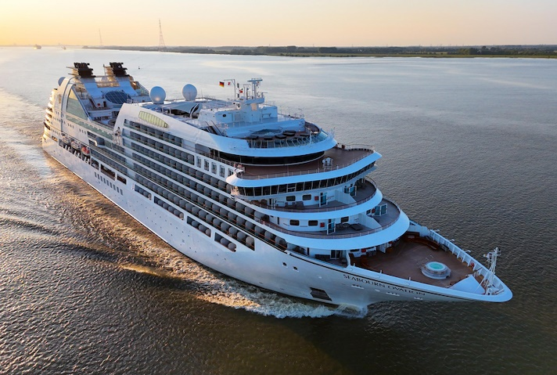
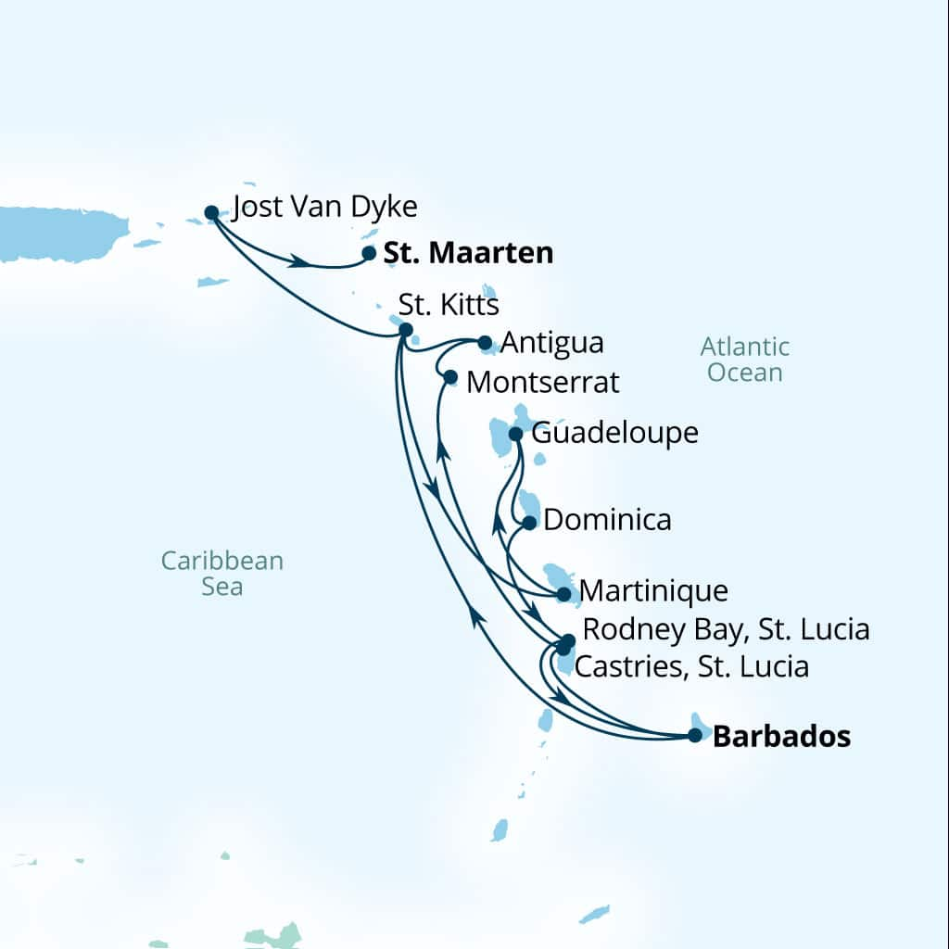

ITINERARIO II
Día | Puerto | Llegada | Salida
1 | Bridgetown, Barbados | - | 21:00p. m
1 | En navegación | - | -
2 | Playa Carambola, San Cristóbal y Nieves | 08:00a.m | 18:00p.m
3 | Trois Ilets, Martinica | 08:00a.m | 18:00p.m
4 | Point-a-Pitre, Guadalupe | 08:00a.m | 18:00p.m
5 | Roseau, Dominica | 08:00a.m | 18:00p.m
6 | Rodney Bay, Santa Lucía | 08:00a.m | 18:00p.m
7 | Bridgetown, Barbados | 07:00a.m | 21:00p.m
8 | Castries, Santa Lucía | 08:00a.m | 17:00p.m
9 | En navegación | - | -
10 | Pequeña bahía, Montserrat | 08:00a.m | 18:00p.m
11 | St. Johns, Antigua y Barbuda | 08:00a.m | 21:00p.m
12 | Playa Carambola, San Cristóbal y Nieves | 08:00a.m | 17:00p.m
13 | Gran Puerto, Jost van Dyke, Islas Vírgenes Británicas | 08:00a.m | 18:00p.m
14 | Philipsburg, Sint Maarten | 07:00a.m | -

ITINERARIO III
Día | Puerto | Llegada | Salida
1 | Bridgetown, Barbados | - | 21:00p. m
1 | Rodney Bay, Santa Lucía | 08:00a.m | 18:00p.m
2 | En navegación | - | -
3 | Pequeña bahía, Montserrat | 08:00a.m | 18:00p.m
4 | St. Johns, Antigua y Barbuda | 08:00a.m | 21:00p.m
5 | Playa Carambola, San Cristóbal y Nieves | 08:00a.m | 17:00p.m
6 | Spanish Town, Virgen Gorda, Islas Vírgenes Británicas | 08:00a.m | 18:00p.m
7 | Philipsburg, Sint Maarten | 07:00a.m | 21:00p.m
8 | Sopers Hole (Cayo Frenchmans), Islas Vírgenes Británicas | 08:00a.m | 17:00p.m
9 | Playa Carambola, San Cristóbal y Nieves | 08:00a.m | 17:00p.m
10 | En navegación | - | -
11 | Trois Ilets, Martinica | 08:00a.m | 18:00p.m
12 | Puerto Elizabeth, Bequia, San Vicente y las Granadinas | 08:00a.m | 17:00p.m
13 | Saint Georges, Granada | 08:00a.m | 18:00p.m
14 | Philipsburg, Sint Maarten | 07:00a.m | -

ITINERARIO IV
Día | Puerto | Llegada | Salida
1 | Bridgetown, Barbados | - | 21:00p. m
1 | Castries, Santa Lucía | 08:00a.m | 18:00p.m
2 | En navegación | - | -
3 | Pequeña bahía, Montserrat | 08:00a.m | 18:00p.m
4 | St. Johns, Antigua y Barbuda | 08:00a.m | 21:00p.m
5 | Playa Carambola, San Cristóbal y Nieves | 08:00a.m | 17:00p.m
6 | Gran Puerto, Jost van Dyke, Islas Vírgenes Británica | 08:00a.m | 18:00p.m
7 | Philipsburg, Sint Maarten | 07:00a.m | 21:00p.m
8 | Sopers Hole (Cayo Frenchmans), Islas Vírgenes Británicas | 08:00a.m | 17:00p.m
9 | Playa Carambola, San Cristóbal y Nieves | 08:00a.m | 17:00p.m
10 | En navegación | - | -
11 | Trois Ilets, Martinica | 08:00a.m | 18:00p.m
12 | Puerto Elizabeth, Bequia, San Vicente y las Granadinas | 08:00a.m | 17:00p.m
13 | Saint Georges, Granada | 08:00a.m | 18:00p.m
14 | Bridgetown, Barbados | 07:00a.m | -

NOTAS IMPORTANTES:
- Precios sujetos a variación y disponibilidad sin previo aviso hasta el momento de la reserva.
- Cotiza la tarifa de la fecha de salida de tu interés.
- Las cabinas garantizadas no tienen n° de cabina hasta realizar el check in.
- Consultar las diferencias entre las tarifas que pertenecen al apartado de Pago Signature On

